El 18 Festival de Teatro Aficionado ofrecerá nueve obras del 7 de octubre al 2 de diciembre
Han sido seleccionadas por el jurado entre las 111 compañías que se han presentado a esta 18 edición
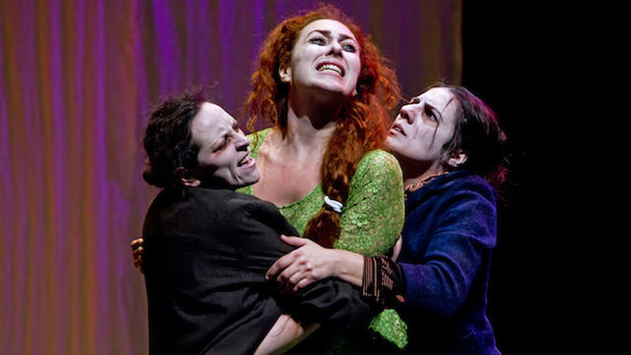
Representación de 'La Casa de Bernarda Alba', de Delirium Teatro, en la edición de 2016.
Un total de nueve obras de otras tantas compañías procedentes de Alicante, Navarra, País Vasco, Lérida, Asturias, Cáceres y Cantabria,
se pondrán en escena en el Festival de Teatro Aficionado de Torrelavega, que se celebrará del 7 de octubre al 2 de diciembre en el Teatro Municipal Concha Espina, cada sábado a las 20.30 horas.
El alcalde, José Manuel Cruz Viadero, y la concejala de Cultura, Cristina García Viñas, han presentado este viernes en rueda de prensa la decimoctava edición de un festival que, a juicio del regidor, "se ha ganado un gran prestigio, está consolidado a nivel nacional y coloca a Torrelavega en un lugar preferente cuando se habla de teatro".
Las nueve obras han sido previamente seleccionadas por el jurado del festival como las mejores, entre las 111 representaciones presentadas a este concurso procedentes "de todo España", lo que para el alcalde "pone de manifiesto la relevancia y consolidación a nivel nacional de este festival".
La encargada de levantar el telón en esta edición será la compañía cántabra 'Tela Marinera' el 7 de octubre con 'Nunca es tarde'. Les seguirá el 14 de octubre 'Terror y Miseria', del grupo de teatro de la Universidad Cantabria; el 21 de octubre 'Una Noche en su casa, Señora', de la compañía 'Teatro Coliseo' Alicante; y el 28 de octubre 'Fuga', de 'Almadía' Teatro de Navarra.
En noviembre llegará al TMCE 'Eloísa está debajo de un almendro', de 'Utopían Teatro' del País Vasco, el día 4; 'Landscape', de 'La Petiestable12' de Lérida, el 11; 'No es tan fácil', de los cántabros 'Corocotta' el día 18; 'Casanova' del Teatro 'Kumen' de Asturias el 25 de noviembre; y por último, 'Te quiero, eres perfecta, ya te cambiaré', de la compañía 'Plétora' Teatro de Cáceres, que cierra el festival el 2 de diciembre.
Los abonos se pondrán a la venta del 4 al 11 de septiembre, al precio de 36 euros en zona A, y 27 euros en A Lateral. Las entradas se pondrán a la venta el 12 de septiembre, al precio de tres y cuatro euros.
El festival cuenta con un premio al mejor espectáculo, dotado con 3.000 euros; al mejor actor/actriz, dotado con 600 euros; y premio del público por votación popular, dotado con 1.000 euros.
El alcalde se ha mostrado convencido de que esta 18 edición será "un éxito de público como lo ha sido los años anteriores" y que se volverá a llenar el aforo del Concha Espina, "con un teatro dirigido a gente de todas las edades y obras procedentes de toda España".
En la misma línea, la concejala ha animado a todos los aficionados al teatro a que no dejen pasar esta oportunidad y acudan al TMCE "a disfrutar del mejor teatro aficionado de nuestro país".

